Иерей Александр Ольгердович КОПЯТКЕВИЧ
14 мая 1953 г.
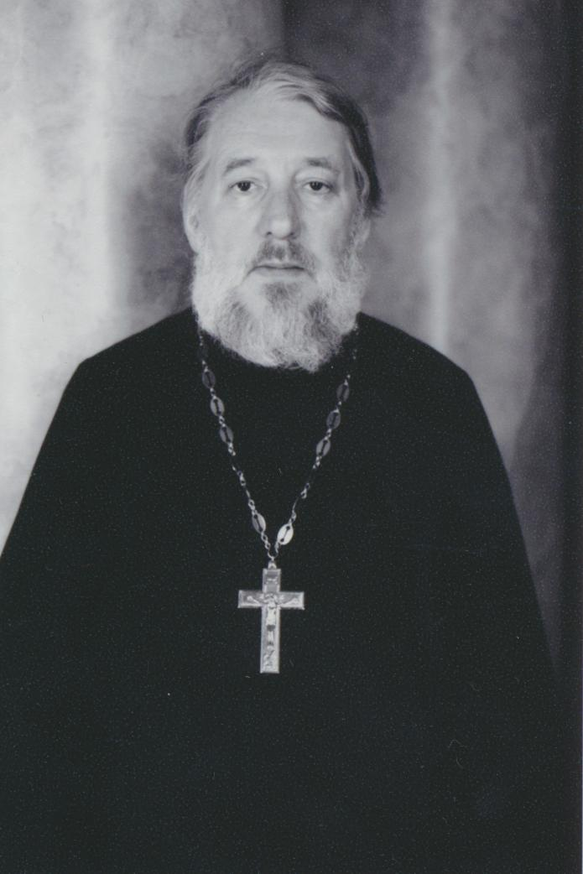
Штатный клирик

Храм свят. Иова Патриарха Московского и всея Руси Патриаршее подворье на Можайском шоссе

Светское образование
Среднее специальное: 1973 г. – Техникум автоматики и телемеханики
Высшее: 1986 г. – Всесоюзный финансово-экономический институт
Духовное образование
2008 г. – Московская Духовная Семинария СЗО
Хиротонисан
2 декабря 2001 г. в сан диакона
29 марта 2015 г. в сан пресвитера
День тезоименитства
12 сентября

Награды
- Иерархические (богослужебные награды):
2015 г. – набедренник;
2015 г. – камилавка;
2015 г. – наперсный крест.
- Церковные награды (Патриаршая грамота, ордена, медали):
2008 г. – медаль прп. Сергия Радонежского I степени.
- Светские награды:
не имеет

